Bestämning av fördelningskoefficienten, log K_{ow}
Senast uppdaterad: 2025-10-13

Inledning
Inom miljökemi används begreppet fördelningskoeffecient som ett mått på av hur ett ämne fördelar sig (löser sig) i vatten respektive fett. Värdet på fördelningskoeffecienten beräknas genom att bestämma förhållandet mellan koncentrationen av ämnet som löser sig i i oktanol (c_{oktanol}) jämfört med i vatten (c_{vatten}) vid kemisk jämvikt. Detta värde kallas K_{ow}. För att få värden som är mer hanterbara används logaritmen av detta värde enligt formeln nedan.
$$\log{K_{ow}}=\log\left(\frac{c_{oktanol}}{c_{vatten}}\right)$$
Fördelningskoeffecienten är relevant inom miljökemi, då det finns en potentiell risk att ett ämne med ett log K_{ow} - värde högre än 3 bioackumuleras. Eftersom log K_{ow} är logaritmiskt innebär detta att lösligheten av substansen är 1000 gånger högre i oktanol än i vatten. För många ämnen som betraktas som miljögifter, till exempel DDT och PCB, kan log K_{ow} vara över 6. Bestämning av log K_{ow} kan göras laborativt eller teoretiskt. I denna aktivitet ska vi använda tre olika metoder för att bestämma olika ämnens log K_{ow}.
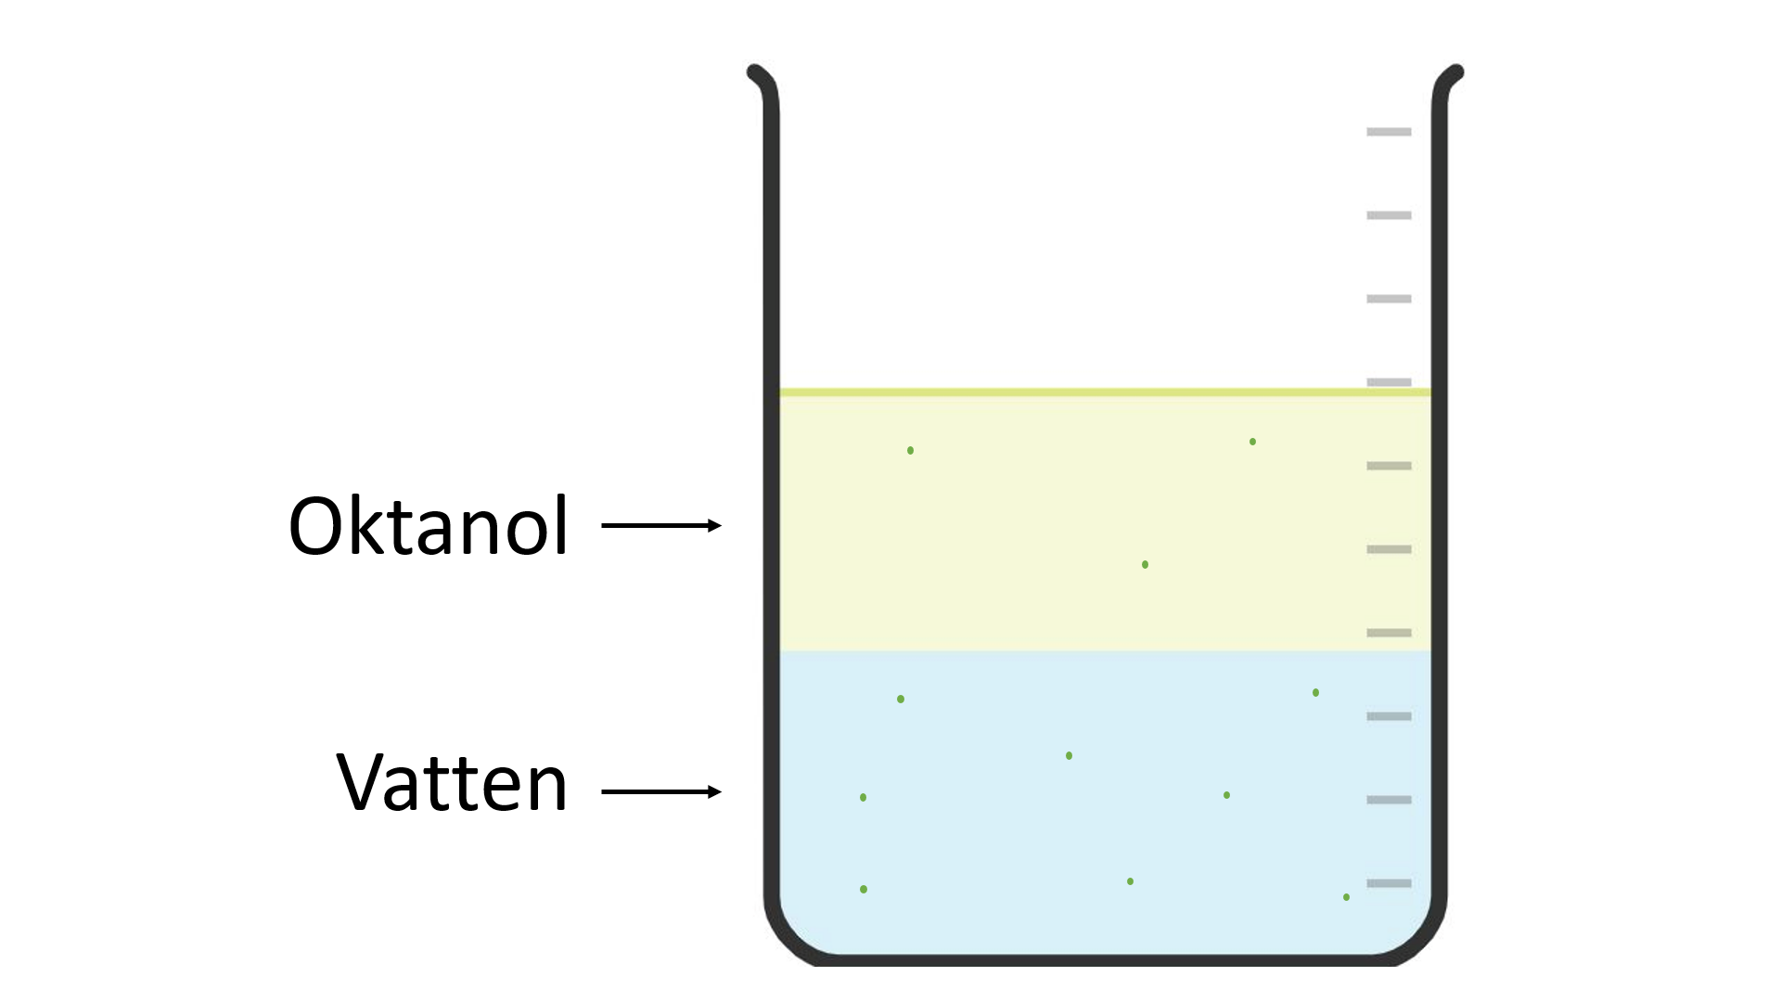
Figur 1: Schematisk bild av hur 1-oktanol och vatten skiktar sig.

Metod 1
Ett sätt att bestämma log K_{ow} är att göra en spektrofotometrisk analys. Här görs detta endast teoretiskt.

Uppgift
Beräkna log K_{ow} för bifenyl.

Genomförande (teoretiskt)
- Väg in exakt 3,0 g bifenyl och lös i 0,1 dm³ oktanol.
- För över 5,0 cm³ till ett centrifugrör. Tillsätt 5,0 cm³ vatten.
- Skaka röret försiktigt och centrifugera därefter.
- Pipettera av oktanolfasen.
- För över vattenfasen till en kyvett.
- Använd en spektrofotometer och läs av absorbansen vid 248 nm.
Absorbansen avläses till 0,234

Beräkningar
Formler
Lambert Beer’s lag:
$$A=ε*l*c$$
A = Absorbans
ε = extinktionskoeffecient. Koefficienten för bifenyl i vatten är 1,3 * 10⁴ cm^{–1} mol^{–1} dm³
l = kyvettlängd. I detta fall 1 cm.
c = koncentration
$$n=\frac{m}{M}$$
$$c=\frac{n}{V}$$

- Beräkna den ursprungliga koncentrationen av bifenyl. Molmassan för bifenyl är 154,21 g/mol.
- Beräkna substansmängden i de 5 cm³ oktanol som du använde vid analysen.
- Beräkna koncentrationen av bifenyl i vattenfasen med hjälp av Lambert Beer´s lag.
- Beräkna substansmängden bifenyl i vattenfasen.
- Beräkna skillnaden mellan substansmängden bifenyl i 5 cm³ oktanol och substansmängden i vattenfasen.
- Beräkna koncentrationen i oktanolfasen.
- Beräkna log K_{ow} för bifenyl med formeln $\log{K_{ow}}=\log\left(\frac{C_{oktanol}}{C_{vatten}}\right)$

Metod 2
Ett annat sätt att bestämma log K_{ow} är att göra en TLC analys (Thin Layer Chomatography), vilket här görs teoretiskt. Metod går ut på att jämföra ämnets R_{f}-värde med R_{f}-värden för ämnen med kända log K_{ow} -värden. R_{f} -värdet för varje förening bestäms som den sträcka som provet har färdats dividerat med den sträcka lösningsmedelsfronten har färdats (båda mätta från utgångspunkten). I exemplet nedan är avståndet från start till lösningsmedelsfront 5,2 cm och avståndet från start till centrum av det avlästa provet 1,4 cm. Det betyder att R_{f}-värdet för ämnet är 1,4/5,2 = 0,27.
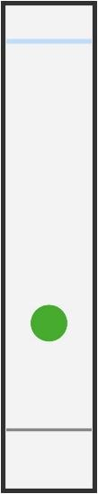

Figur 2: TLC-platta med analys av ett prov.

Uppgift
Uppskatta log K_{ow} för två ämnen: bifenyl och 4,4´- diklorbifenyl.
Tabell 1: Ämnen som undersökas
 | Ämne | Struktur | log K_{ow}
1 | Bifenyl | 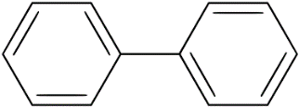 | Okänt, bestäms i övningen
2 | 4,4´- diklorbifenyl | 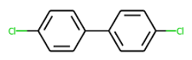 | Okänt, bestäms i övningen

Tabell 2: Ämnen med kända log K_{ow} som används som referens
 | Ämne | Struktur | log K_{ow}
3 | 2-fenoxyetanol | 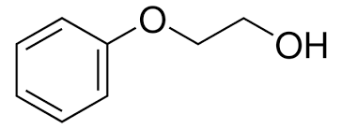 | 1,16
4 | Dimetylftalat | 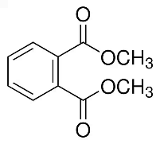 | 2,11
5 | Bensofenon | 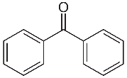 | 3,18
6 | Metoxiklor | 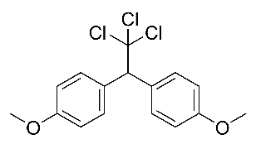 | 4,20
7 | DDT  (diklordifenyl-trikloretan) | 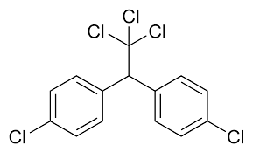 | 6,19

Genomförande (teoretiskt)
Ämnena med okänt log K_{ow} värde (Tabell 1) och referenserna med känt log K_{ow} värde (Tabell 2) sätts på en TLC – platta. Därefter elueras dessa med en lösning som består av acetonitril:vatten (4:1). Plattan tas upp ur elueringslösningen och fronten markeras. Fläckarna detekteras med UV-ljus och markeras med penna.
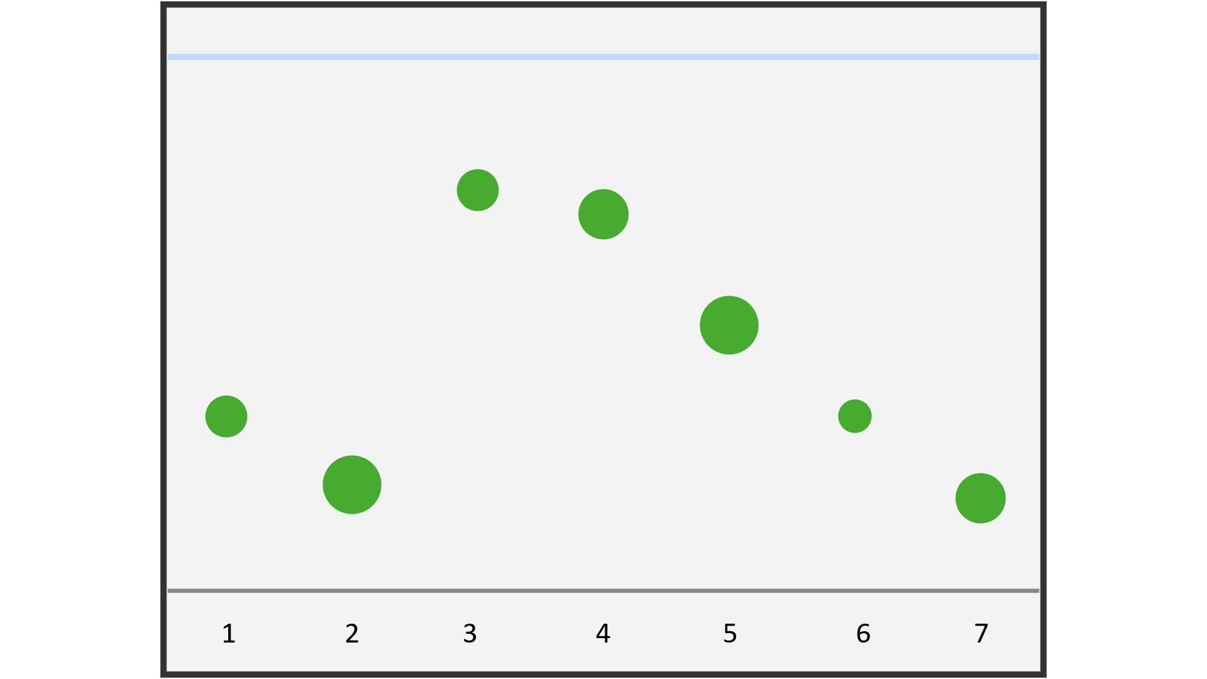
Figur 3: TLC-analys av föreningarna i tabell 1 och 2.

Beräkningar
- Bestäm R_{f} värdet för samtliga ämnen på TLC-plattan ovan.
- Beräkna respektive ämnes R_{M} -värde med följande formel, använd Excel eller liknande.
$$R_{M}=\log\left(\frac{1}{R_{f}}-1\right)$$

- Plotta en graf för ämne 3–7 i ett koordinatsystem, med R_{M}-värde på y-axeln och log K_{ow} på x-axeln. Bestäm därefter log K_{ow} för bifenyl och 4,4´-diklorbifenyl med hjälp av respektive R_{M} -värde.

Metod 3
Ett tredje sätt att bestämma log K_{ow} är att utgå från ett ämne som liknar det ämne som fördelningskonstanten ska bestämmas för. Följande formel kan då användas:
$$\log{K_{ow}\left(okänd\right)=\log{K_{ow}\left(liknanade\right)}+\sum{fragmentvärde}}$$
Fragmentvärden är värden för olika delar av molekyler. När formeln ovan används adderas och/eller subtraheras värden för de delar som skiljer molekylerna åt.
Tabell 3: Fragmentvärden för bestämning av log K_{ow}.
Fragment | Struktur | Fragmentvärde
Fenylgrupp | 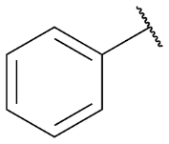 | 1,90
Klorgrupp | -Cl | +0,94
Vätegrupp | -H | +0,23
Nitrogrupp | -NO₃ | -0,03
Sulfonylgrupp | -SO₂⁻ | -2,17
Metylgrupp | -CH₃ | +0,89

Exempel
Bestäm log K_{ow} för 1,4-dimetylbensen genom en jämförelse med värdet för en fenylgrupp.
Tabell 4: 1,4-dimetylbensen med okänt log K_{ow}.
Förening | Struktur | log K_{ow}
1,4-dimetylbensen | 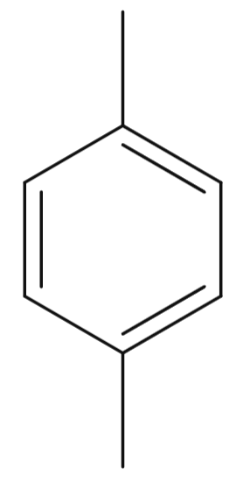 | Okänt
Eftersom värdet på log K_{ow} för fenylgruppen är känt kan vi utgå från detta värde och därefter ta bort det som skiljer mellan molekylerna och lägga till det som saknas. I detta exempel behöver två metylgrupper (CH₃-) läggas till fenylgruppen och ett väte tas bort då det ersätts av en metylgrupp. Den andra metylgruppen sätts på den “lediga bindningen” på fenylgruppen.

Lösning:
log K_{ow} för fenylgruppen 1,90
Fragmentvärde för H = 0,23 -1 *0,23 (eftersom vi tar bort ett väte från fenylgruppen)
Fragmentvärde för CH₃ = 0,89 + 2*0,89 (eftersom vi adderar två metylgrupper till fenylgruppen)
Summa = 3,45
Svar: Log K_{ow} för 1,4-dimetylbensen är 3,45.

Uppgift
- Bestäm log K_{ow} för ämnena i tabell 4 med hjälp av fenylgrupp och fragmentvärden i tabell 5.

Tabell 5: Ämnen att bestämma log K_{ow} för
Förening | Struktur | log K_{ow}
Bifenyl | 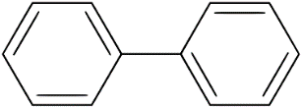
Pentaklornitrobensen | 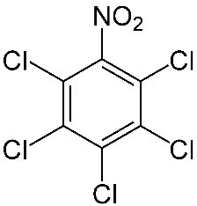
Metylsulfonpentaklorbensen | 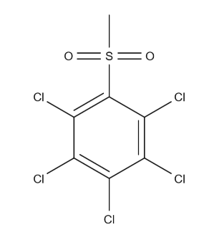

Till läraren
Facit till uppgifterna

Målgrupp: [Gy]

Metod 1 – Facit
- Beräkna den ursprungliga koncentrationen av bifenyl.
c (bifenyl i 0,1 dm³ oktanol) = 0,19465 mol/dm³
- Beräkna substansmängden i de 5 cm³ oktanol som du använde vid analysen.
n = 0,000 973 25 mol
- Beräkna koncentrationen av bifenyl i vattenfasen
c (bifenyl i vattenfasen) = 0,000 018 mol/dm³
- Beräkna substansmängden bifenyl i vattenfasen
n (bifenyl i vattenfasen) = 0,000 000 09 mol
- Beräkna skillnaden mellan substansmängden bifenyl i 5 ml oktanol (punkt 4) och substansmängden i vattenfasen (punkt 2).
n = 0,000 973 16 mol
- Beräkna koncentrationen i oktanolfasen.
c = 0,194 632 mol/dm³
- Beräkna log K_{ow} för bifenyl med formeln nedan
log K_{ow} = 4,03

Metod 2 – Facit
Tabell 1. R_{f} värden för ämne 1–7.
 | Avstånd från start (cm) | R_{f}-värde (Avstånd/6,4)
1 | 2,1 | 0,33
2 | 1,2 | 0,19
3 | 4,9 | 0,77
4 | 4,5 | 0,70
5 | 3,2 | 0,50
6 | 2,1 | 0,33
7 | 1,1 | 0,17

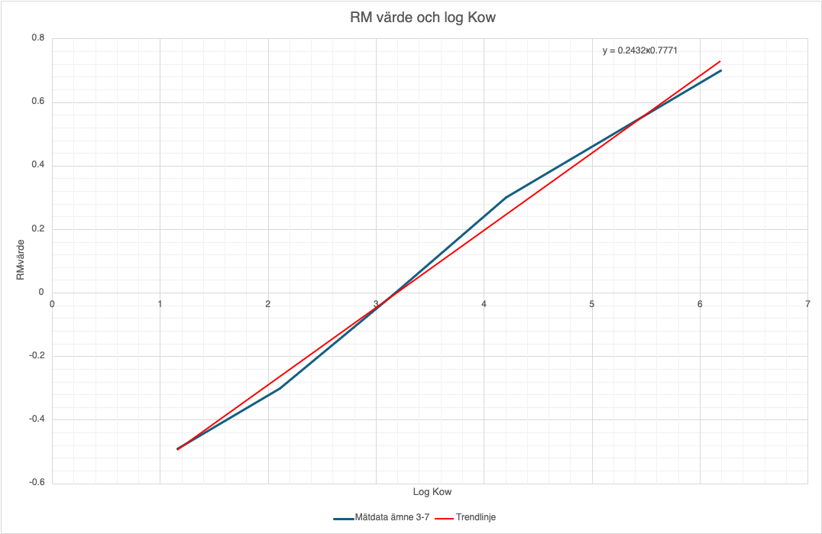

Figur 4: Graf med RM-värde på y-axeln och log K_{ow} på x-axeln med infogad trendlinje
Svar: log K_{ow} bestäms med hjälp av grafen till 4.2 för bifenyl och till 5.6 för
4,4´-diklorobifenyl.

Metod 3
Förening | log K_{ow}
Bifenyl | 2*1,90  Summa = 3,80
Pentaklornitrobensen | + 1,90  + (-0,03)  -5*0,23  +5*0,94  Summa: 5,42
Metylsulfonpentaklorbensen | + 1,90  + (-2,17)  + 0,23  -5*0,23  +5*0,94  Summa: 3,51

